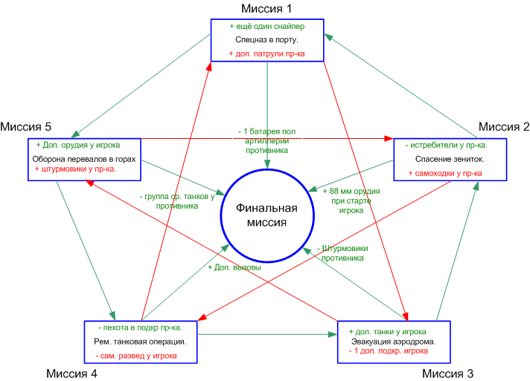

Миссия 1 - «Спецназ в порту».
Карта 6 на 6 патчей. Африка. Берег моря и часть порта.
Игрок с помощью снайпера и взвода сапёров должен взорвать портовые склады. Войска игрока тайно высаживаются с моря рядом с портом. В городе и в порту много неприятельских патрулей. После взрыва нужно быстро посадить свои войска на корабль и уплыть.
Входящий бонус с миссии 2: Второй снайпер.
Исходящий бонус на финальную миссию: У противника на карте нет одной батареи полевых пушек.
Исходящий дисбонус на миссию 3: У игрока на один вызов подкреплений меньше.
Исходящий бонус на миссию 5: У игрока дополнительные п.т. орудия.

Миссия 5 - «Оборона перевала».
Карта 7 на 7 патчей. Африка. Горная местность. Дороги в горах у берега моря.
Игрок должен блокировать две или три дороги в горах, по которым враг отправляет войска и снабжение в осаждённый Тобрук. Задача игрока - используя немногочисленные танки грамотно распределять их по засадам на перевале.
Входящий бонус с миссии 1: Несколько противотанковых орудий при старте.
Исходящий бонус на финальную миссию: У противника нет средних танков в резерве.
Исходящий дисбонус на миссию 2: У противника появляются самоходки.
Исходящий бонус на миссию 4: У противника нет пехоты в подкреплениях.

Миссия 4 - «Ремонтно - танковая операция».
Карта 8 на 8 патчей. Африка. Пустынная равнина, окружённая горами.
Игроку, нужно используя ремонтные машины найти и отремонтировать определённое количество брошенных на карте танков. Все отремонтированные танки переходят под управление союзного АИ и уезжают с карты. Периодически на карте появляются танковые патрули противника и свармят по карте.
Входящий бонус с миссии 5: У противника нет пехоты в подкреплениях.
Исходящий бонус на финальную миссию: Дополнительные вызовы подкреплений.
Исходящий дисбонус на миссию 1: Дополнительные патрули у противника.
Исходящий бонус на миссию 3: Дополнительные танки у игрока при старте миссии.

Миссия 3 - «Эвакуация аэродрома».
Карта 6 на 6 патчей. Африка. Пустынная равнина. Редкие возвышенности.
Противник эвакуирует ценное оборудование с оставляемого в пустыне аэродрома. Игроку нужно достаточно быстро овладеть аэродромом и не допустить отправки оборудования.
Входящий бонус с миссии 4: Дополнительные танки при старте.
Исходящий бонус на финальную миссию: У противника нет бомбардировщиков.
Исходящий дисбонус на миссию 5: У противника появляются штурмовики.
Исходящий бонус на миссию 2: У противника нет истребителей.

Миссия 2 -«Спасение зениток».
Карта 6 на 6 патчей. Африка. Гористая местность.
Колонна 88 миллиметровых орудий на марше атакована противником. Игроку нужно уничтожить все атакующие войска противника и доставить зенитки в определённое место на карте.
Входящий бонус с миссии 3: У противника нет истребителей.
Исходящий бонус на финальную миссию: Игроку при старте даётся несколько 88 мм орудий.
Исходящий дисбонус на миссию 4: У игрока нет самолётов разведчиков.
Исходящий бонус на миссию 1: У игрока появляется второй снайпер.

